浙江音乐学院2019级研究生新生缴费须知
亲爱的新同学：
为方便学生缴纳学费等，现将具体缴费事项通知如下，请认真阅读并照此办理：
一、缴费时间：自2019年8月10日至9月10日。
二、收费标准
1.学费、住宿费。根据上级有关部门规定的标准收取。
2.预收代办费用。为方便入学后的学习和生活，预收下列相关代办费用，最终按实结算，多退少补。
（1）体检费。用于新生入学后必须进行的体检，收费标准为60元/生。
（2）城乡基本医疗保险费。为保障大学生的基本医疗待遇，我院学生被纳入城镇居民基本医保范围，收费标准为60元/年，按在校年数一次性预收。
单位：元/生·学年
专业 | 学费 | 住宿费 | 代办费用 |  | 合计
专业 | 学费 | 住宿费 | 体检费 | 医保费 | 合计
全日制学术型硕士研究生 | 8000 | 1600 | 60 | 180 | 9840
全日制艺术硕士专业学位研究生 | 10000 | 1600 | 60 | 180 | 11840
非全日制艺术硕士专业学位研究生 | 50000 | 0 | 60 | 0 | 50060
三、缴费方式
缴费方式一：“支付宝APP扫码”缴费（支持部分缴费）。具体步骤如下：

步骤1：打开“支付宝”APP，扫描以下二维码。

步骤2：根据界面提示，分别填写学生学号和学生姓名，再点击“查询”按钮。
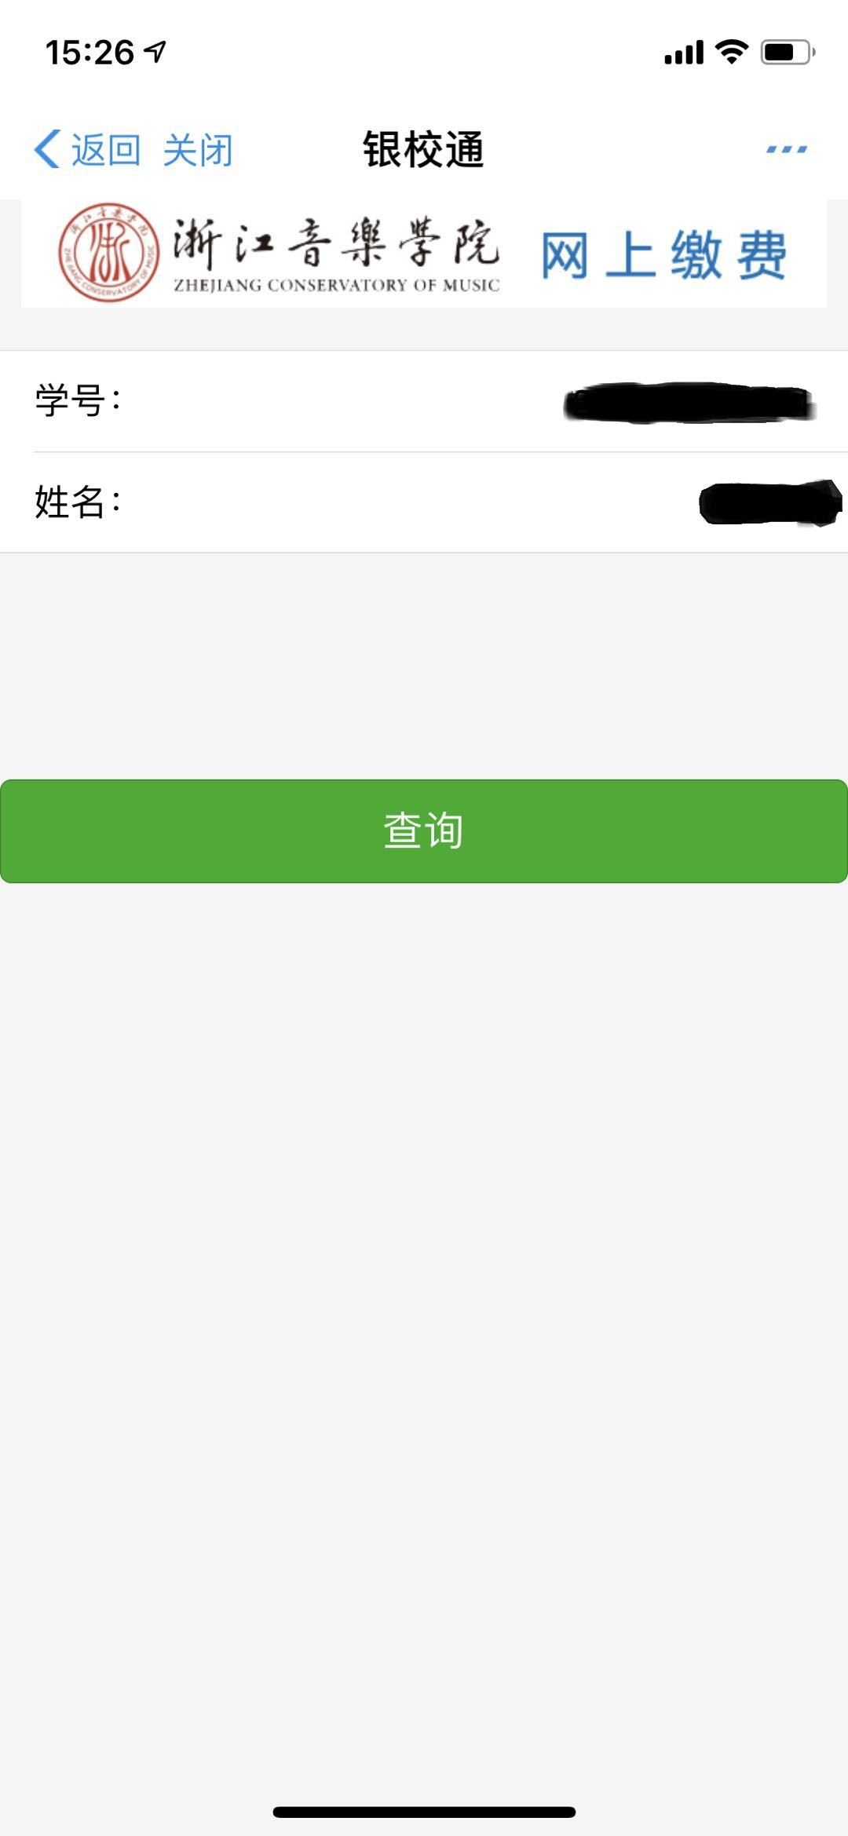

步骤3：核对确认金额和名称后，点击“确认缴费”按钮。
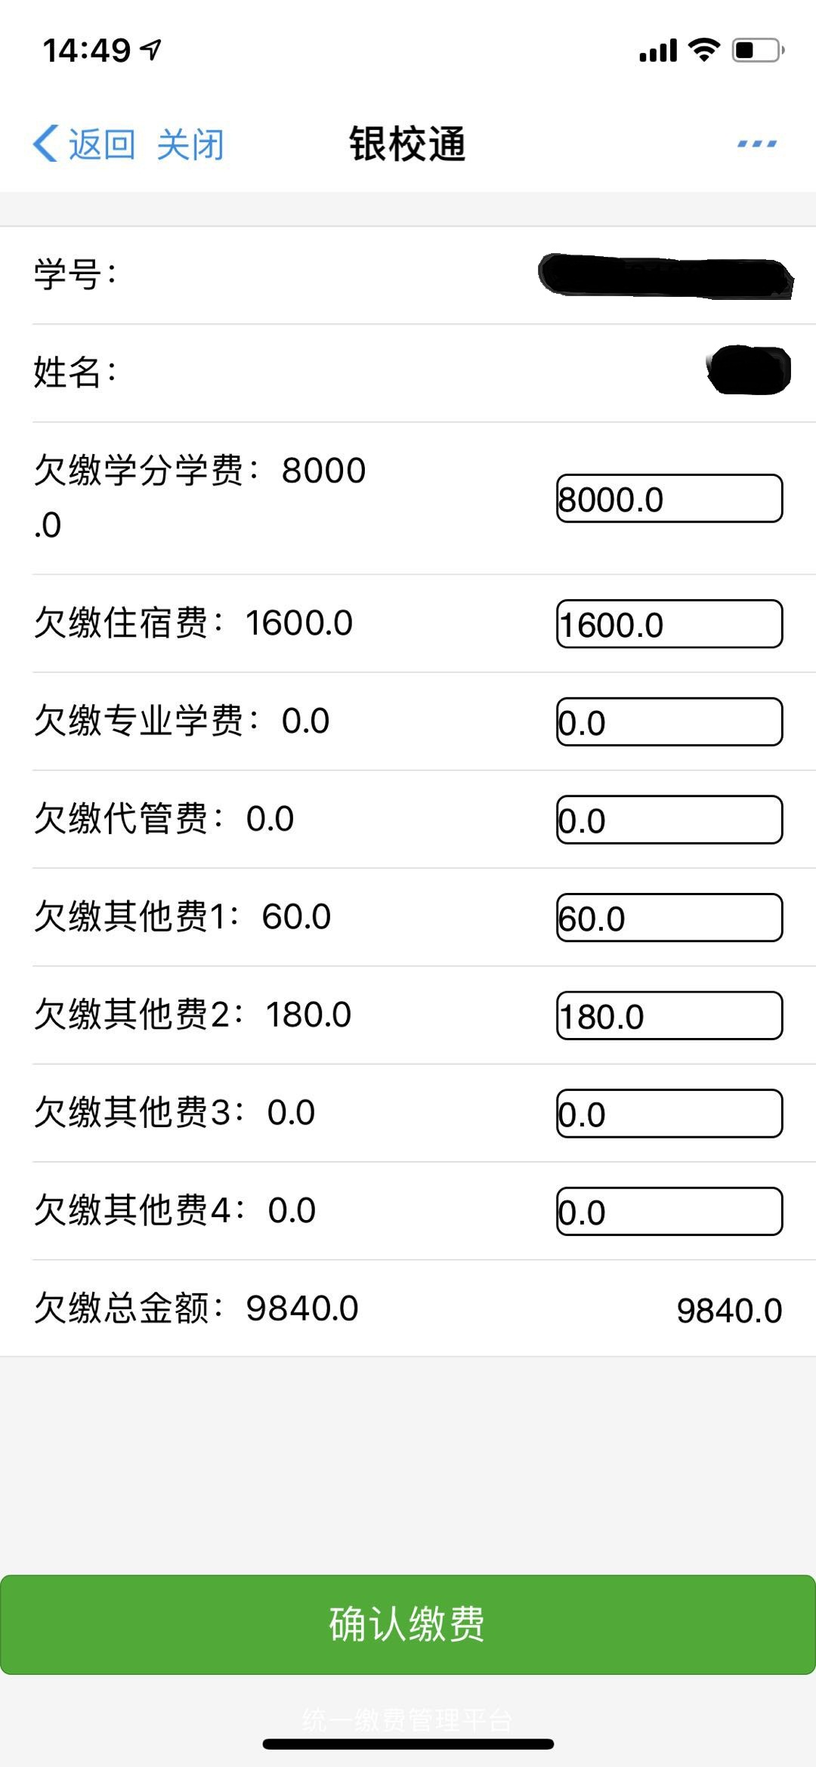

步骤4：再次确认金额和名称，点击“下一步”。
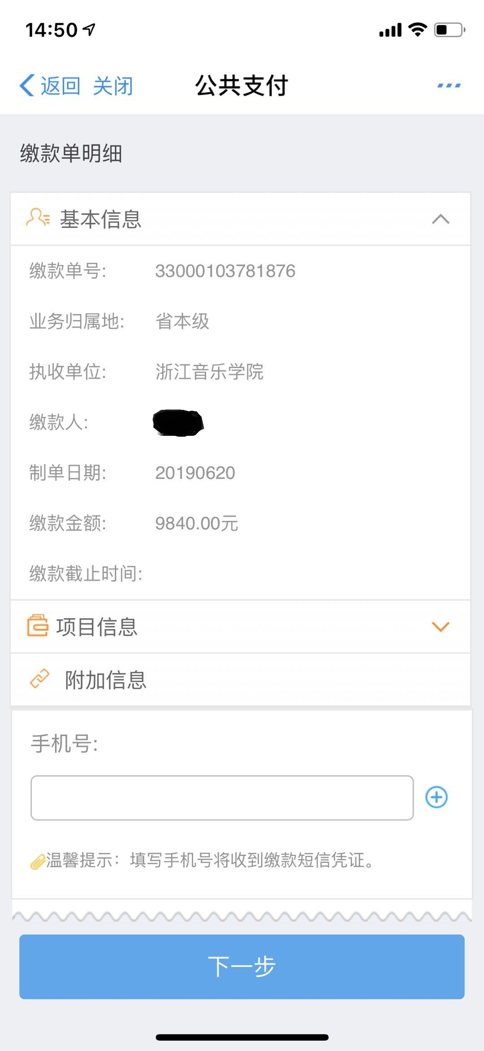

步骤5：继续点击“下一步”按钮。
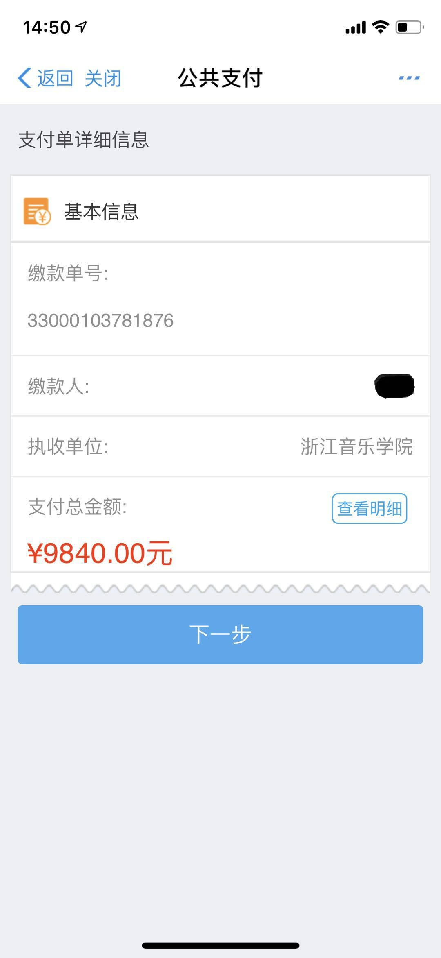

步骤6：根据提示，缴纳款项即完成缴费流程。
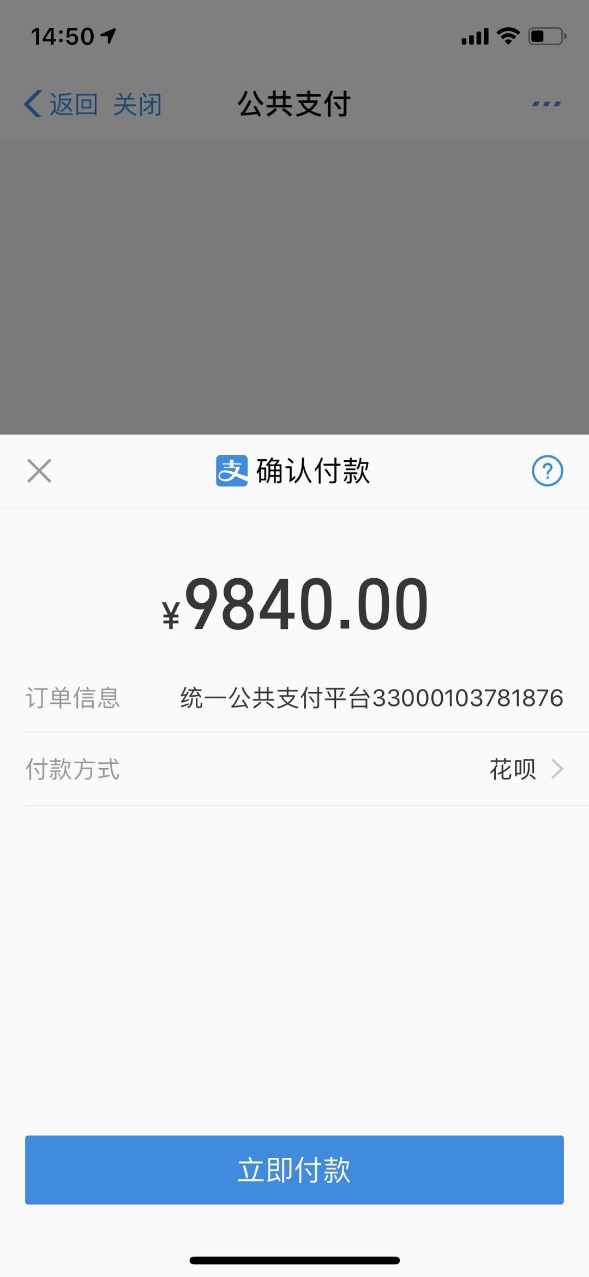

缴费方式二：“政务公共支付”缴费（只支持全额缴费）。具体步骤如下：
步骤1：打开“支付宝”APP后，选择“更多”。
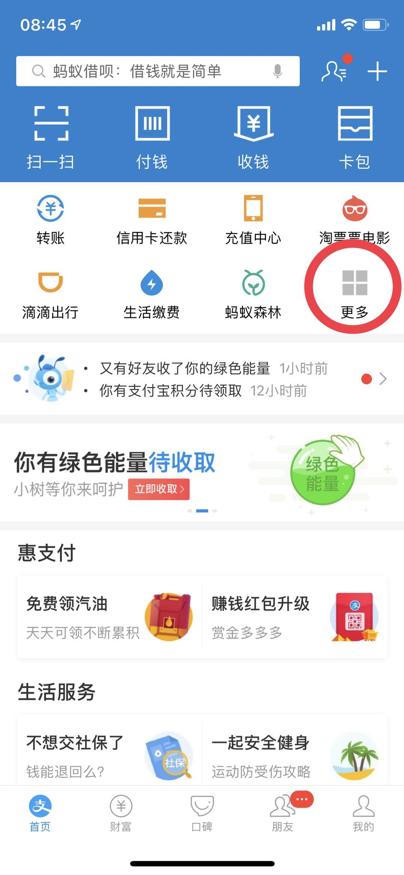
步骤2：然后选择“城市服务”。
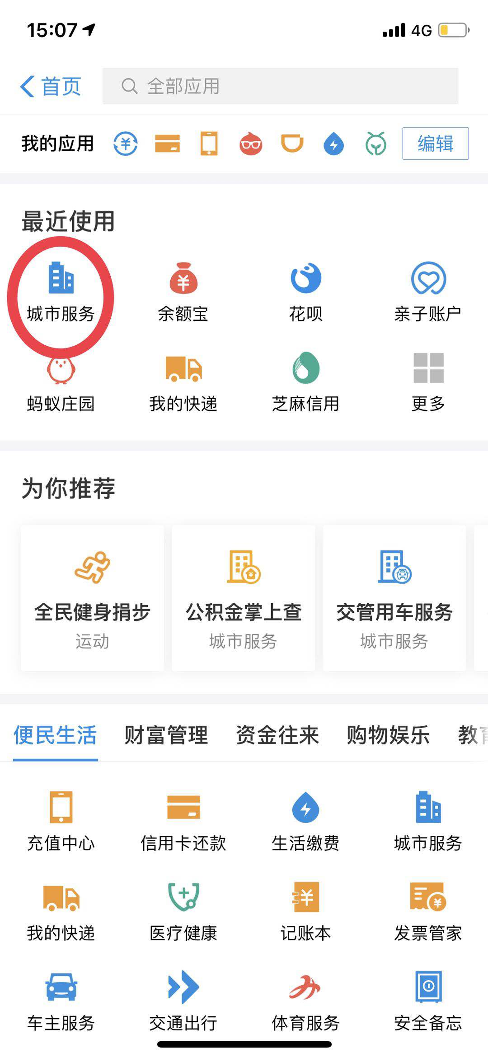
步骤3：确认城市服务地区是“杭州”后，选择“政务”。
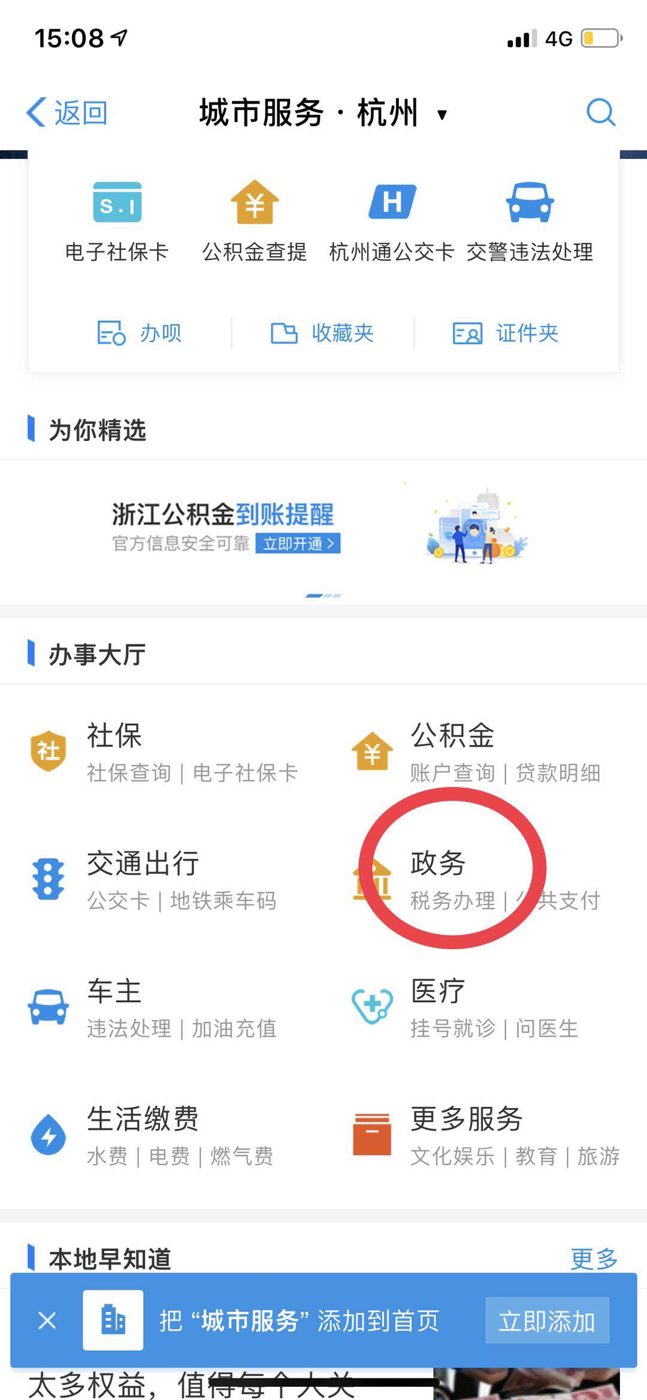
步骤4：选择“浙里办”。
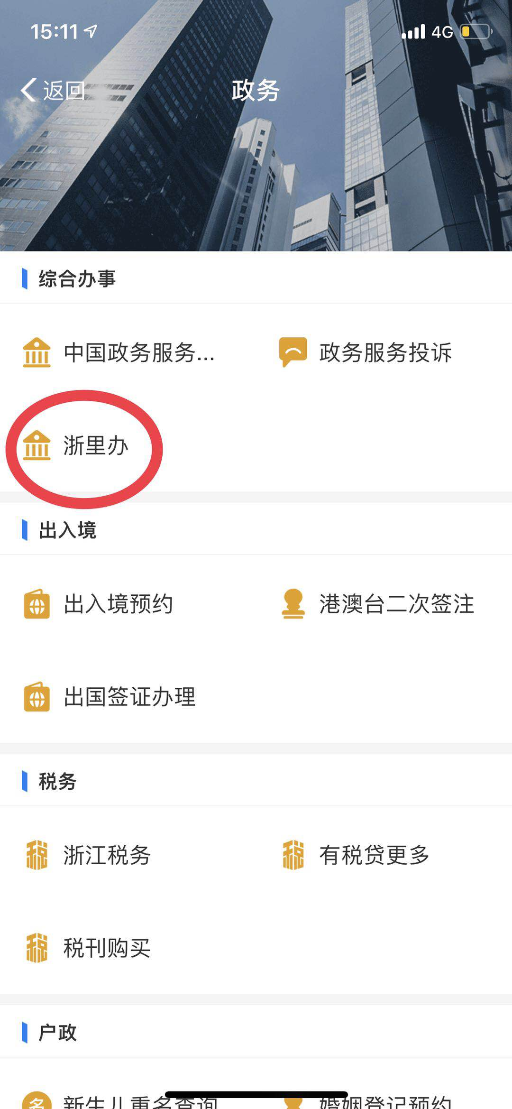
步骤5：选择“公共支付”。
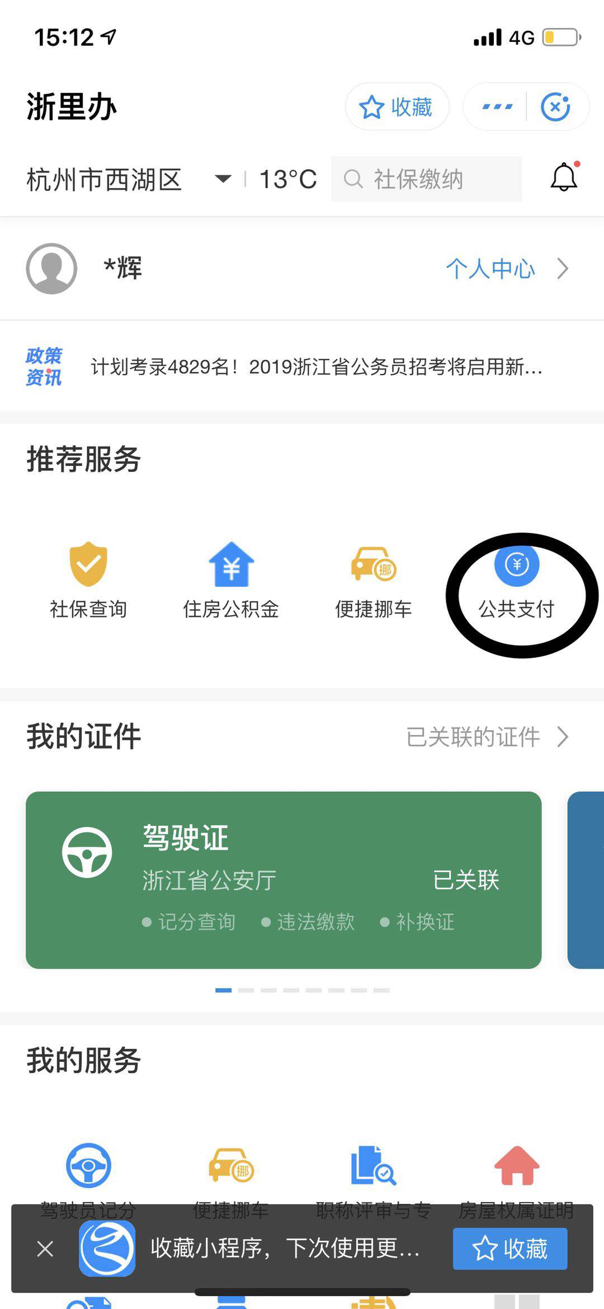
步骤6：选择“按执收单位”。
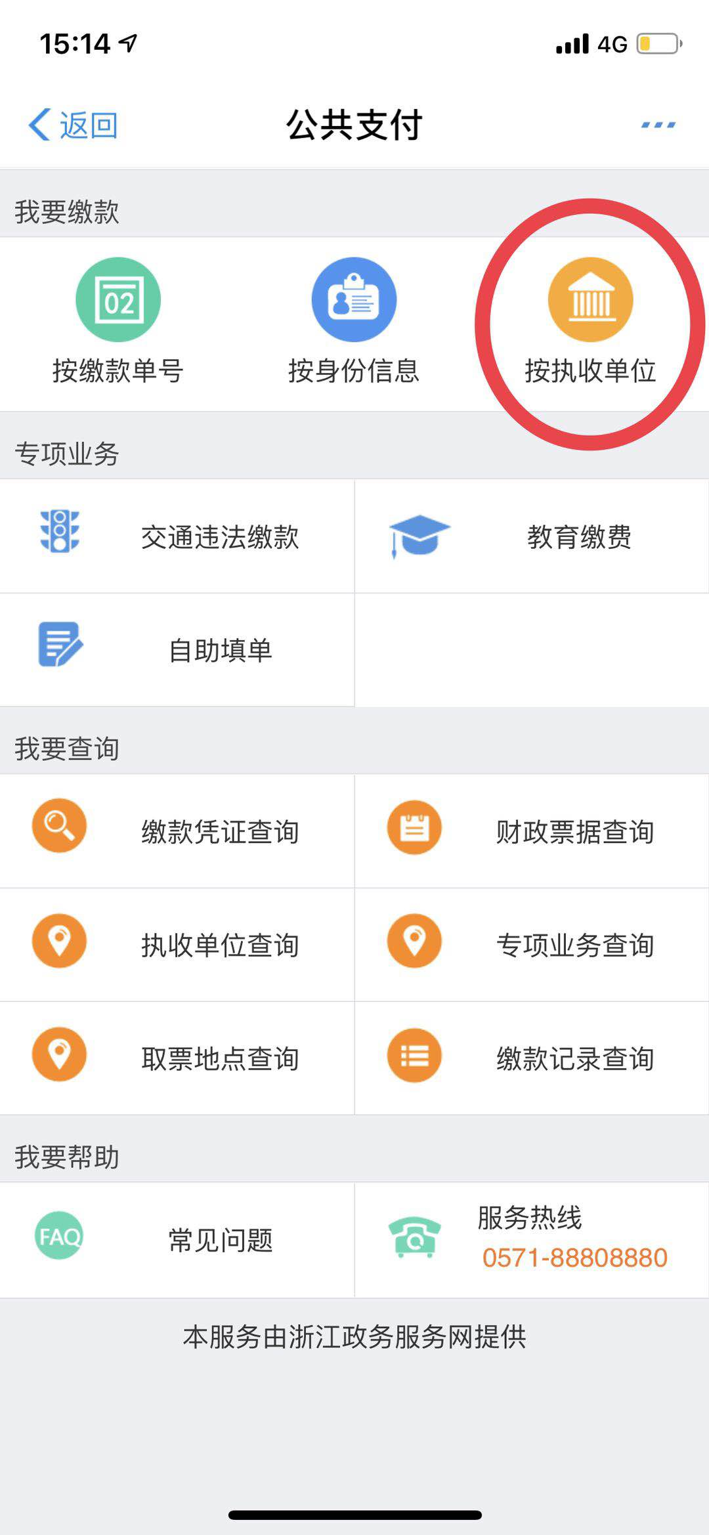
步骤7：在执收单位搜索栏里找到“浙江音乐学院”。
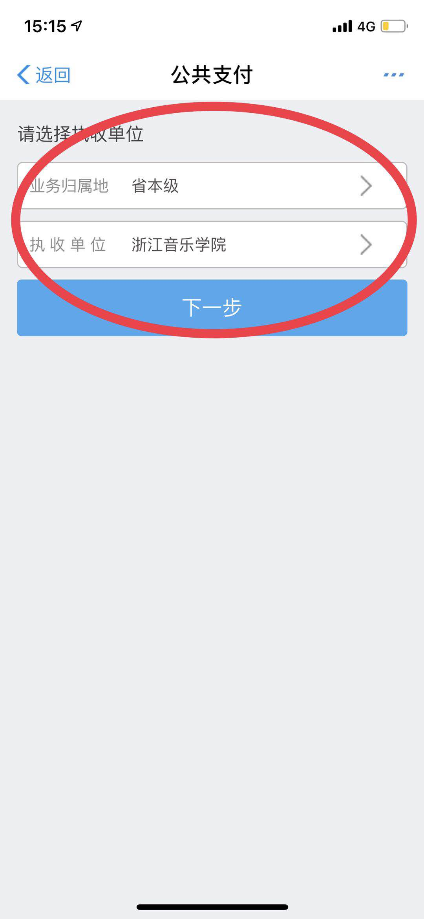
步骤8：在“学号栏”输入缴费号，并点击“下一步”按钮，生成缴款单。
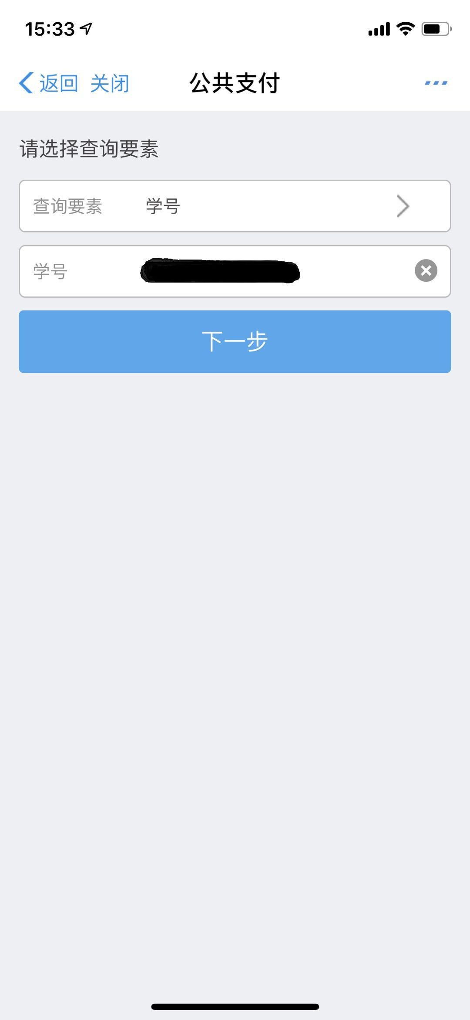

步骤9：再点击“下一步”按钮。
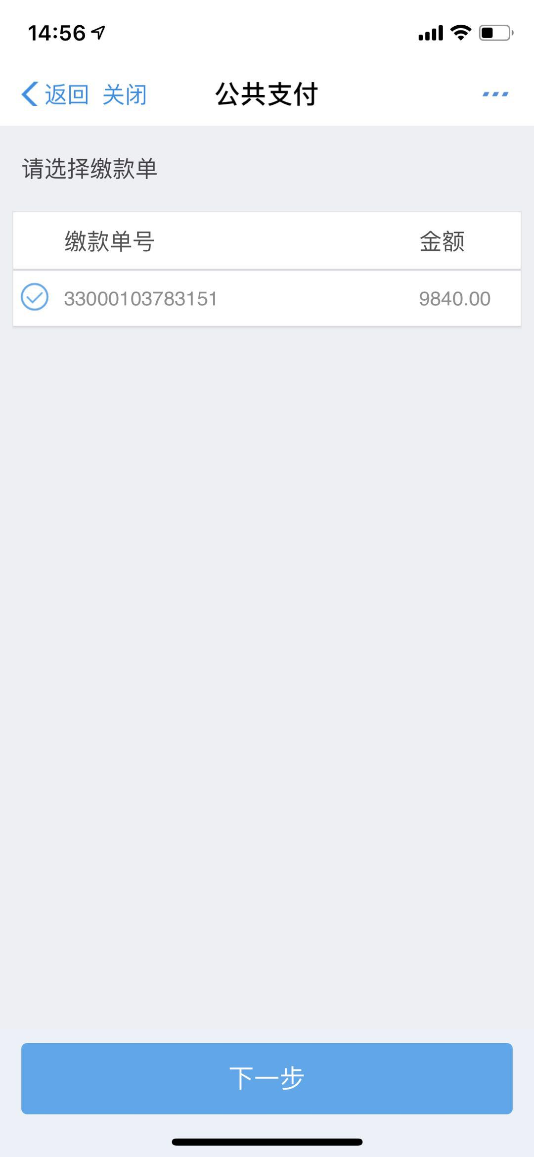
步骤10：核对“执收单位”、“缴款人”、“缴款金额”等信息；可点击“项目信息”查看明细；输入手机号（用于接收缴款短信凭证），再点击“下一步”按钮。
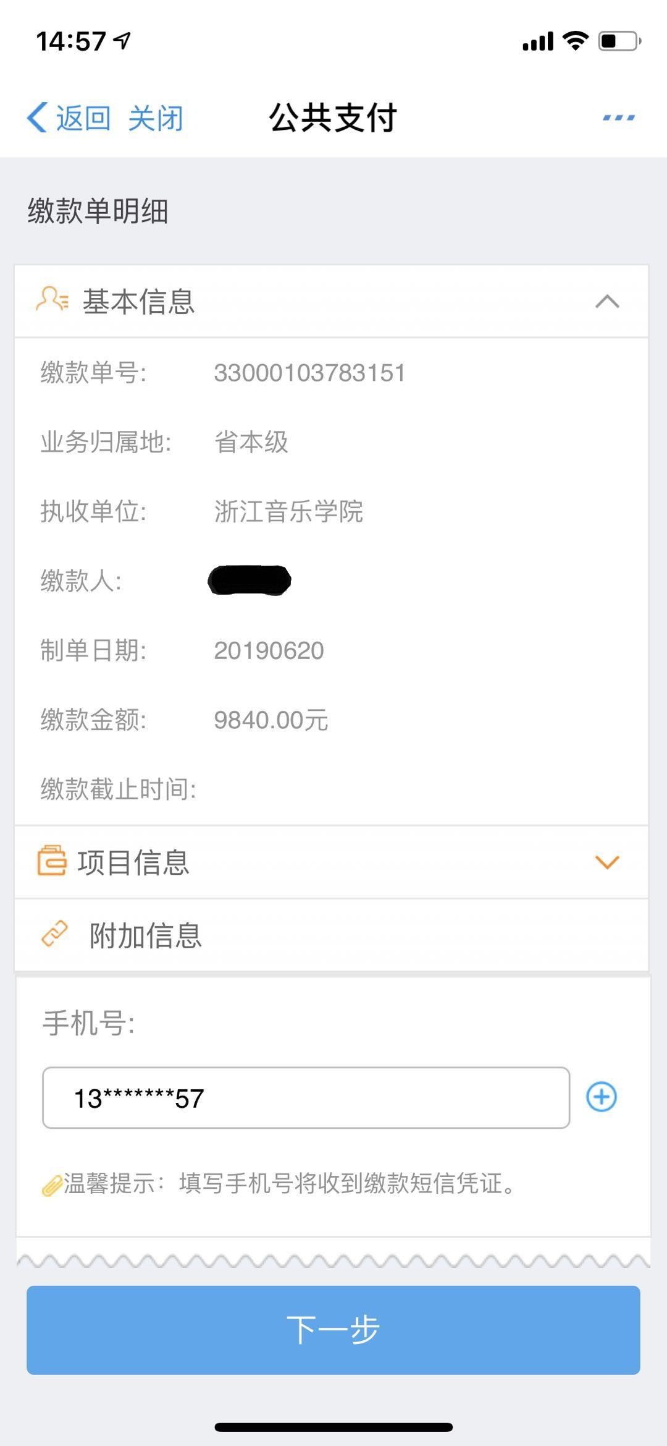
步骤11：根据提示，缴纳款项即完成缴费流程。
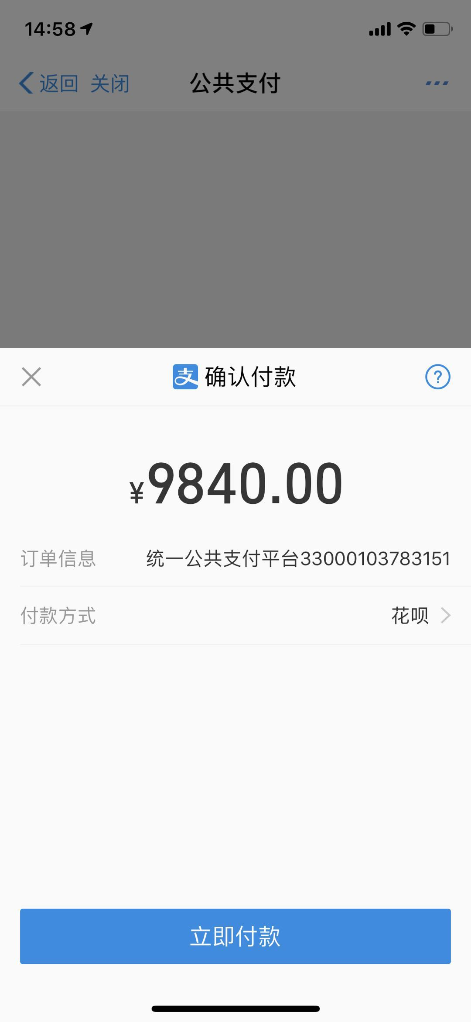
特别提示：1.除上述缴费方式外，请勿通过其他渠道缴纳学杂费。2.缴费时请务必仔细核对姓名及缴费标准。
四、收费咨询电话
学院财务处：0571-89808187
五、信息查询
各位同学登录学院银校通缴费管理平台（http://bd.zjcm.edu.cn/EducationManager，注意大小写字母），可查询学杂费缴费信息。登录账号：录取通知书上的学号,初始密码：录取通知书学号后四位。
六、其他事项
1.为充分体现自愿的原则，学院对新生的床上用品、校服以及在读期间的意外伤害保险组织公开招投标确定金额及中标单位，由学生在报到时自愿订购，并由本人与供应商结算。
2.为简化报到手续，请各位同学务必在规定的时间内缴费。

浙江音乐学院财务处
2019年6月1日

